附图
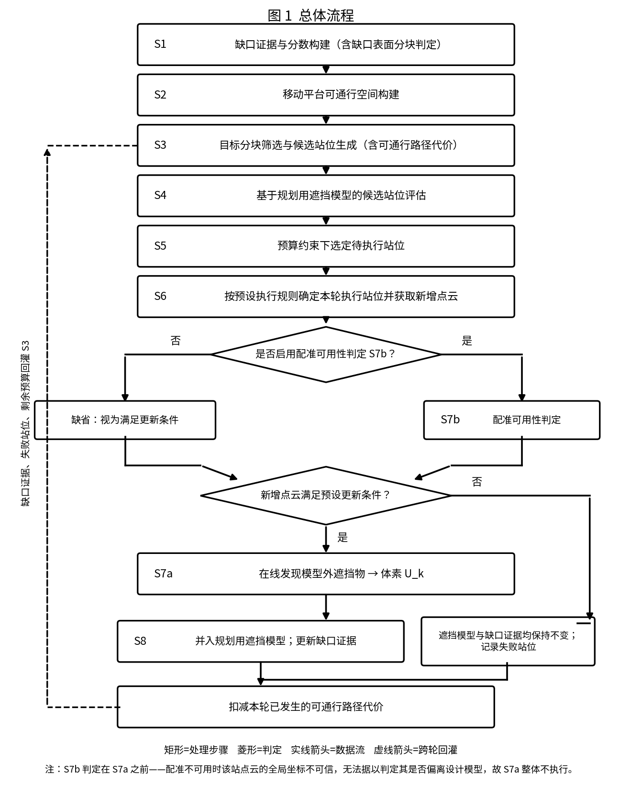
图 1 总体流程

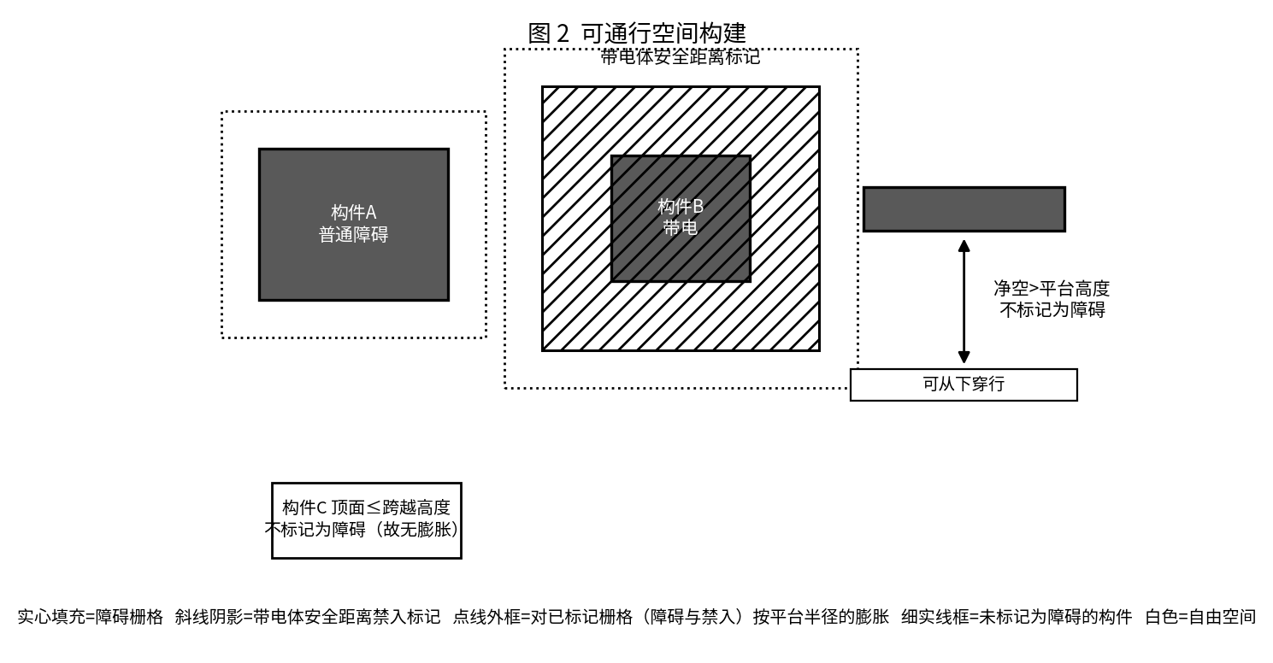
图 2 可通行空间构建

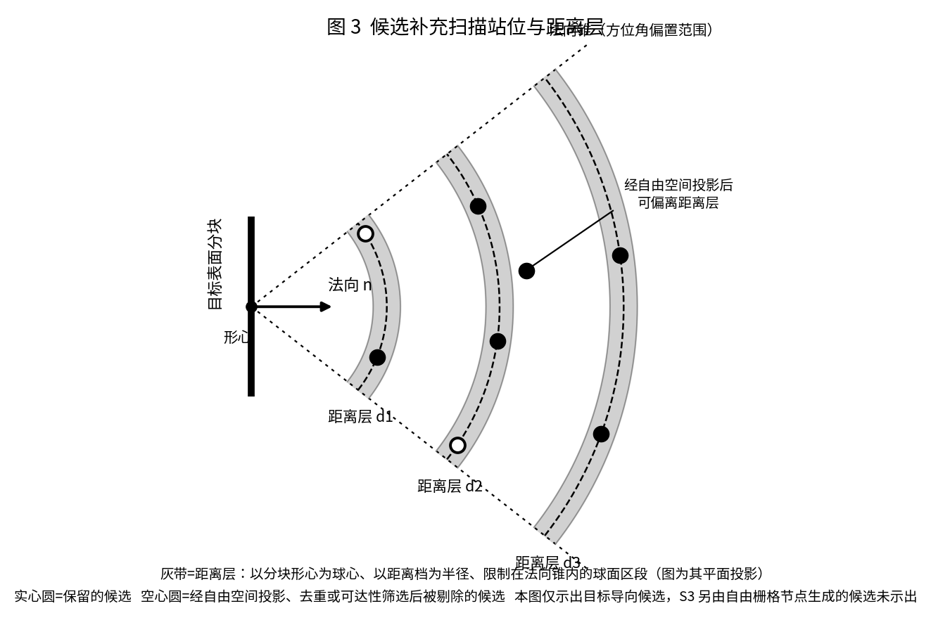
图 3 候选补充扫描站位与距离层

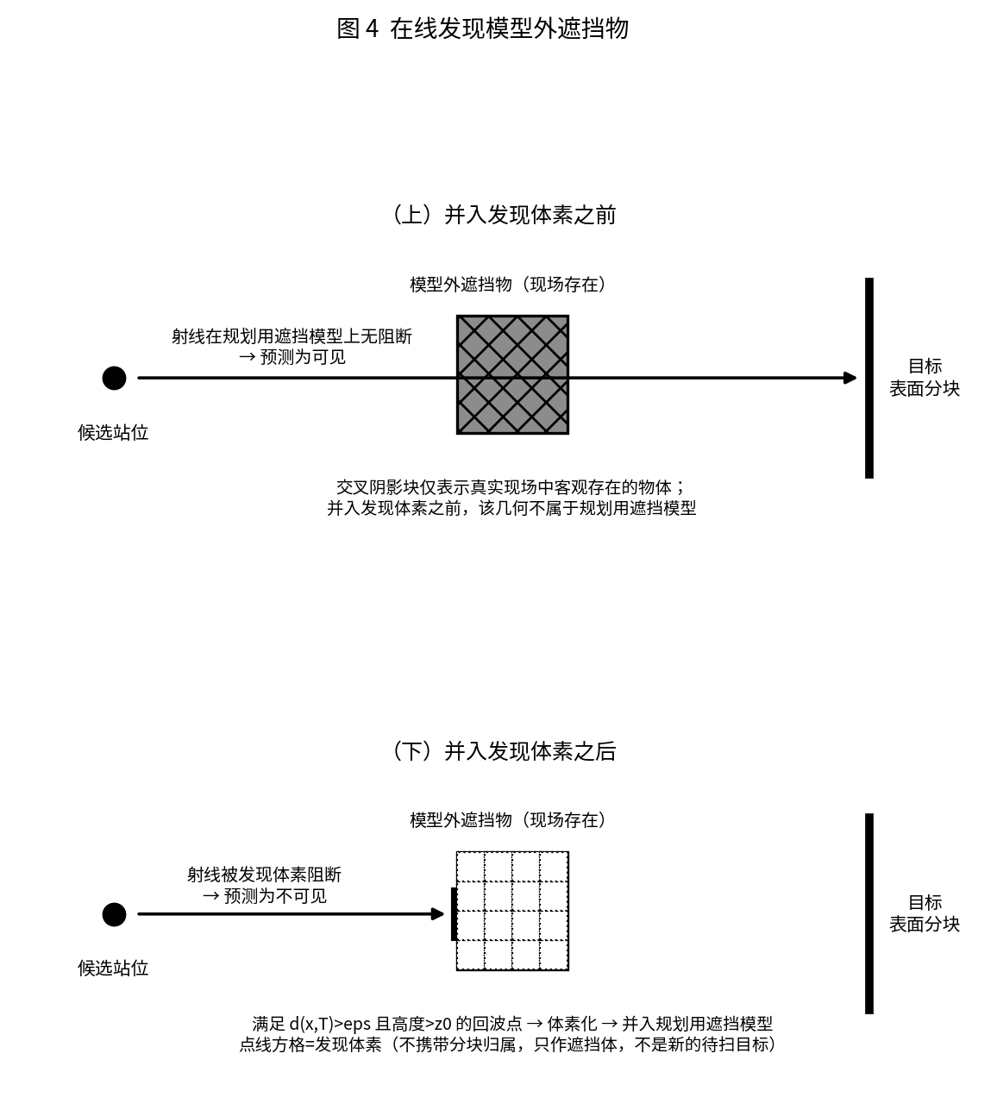
图 4 在线发现模型外遮挡物

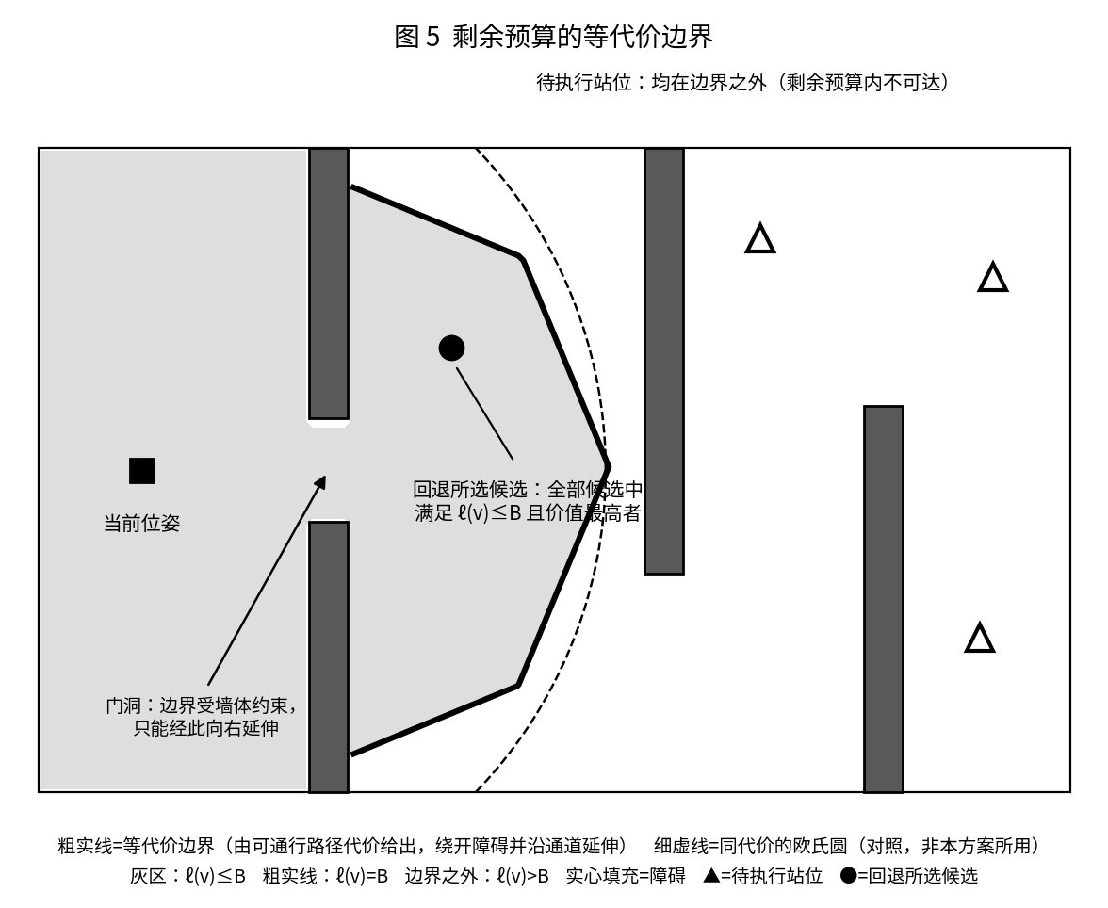
图 5 剩余预算的等代价边界

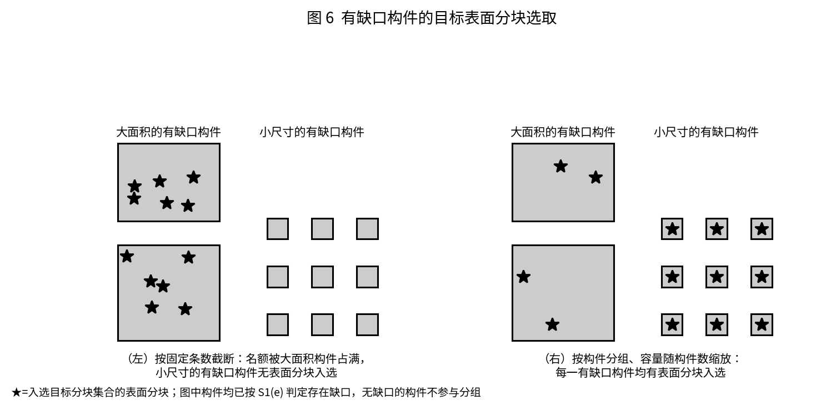
图 6 有缺口构件的目标表面分块选取

